**МИНИСТЕРСТВО НАУКИ И ВЫСШЕГО ОБРАЗОВАНИЯ РОССИЙСКОЙ ФЕДЕРАЦИИ**

Федеральное государственное бюджетное образовательное учреждение

высшего образования

**«Сибирский государственный университет науки и технологий**

**имени академика М.Ф. Решетнева»**

Институт инженерной экономики

Кафедра информационно-экономических систем

ОТЧЕТ ПО ЛАБОРАТОРНОЙ РАБОТЕ №6

Разработка диаграмм активности и диаграмм состояния

тема

Руководитель                             И.В. Василенко

подпись, дата инициалы, фамилия

Обучающийся БПЭ21-02, 211510019                                  Д.С. Лагерев

номер группы, зачетной книжки подпись, дата инициалы, фамилия

Красноярск 2023

# ВВЕДЕНИЕ

ВВЕДЕНИЕ 2

ДИАГРАММА АКТИВНОСТИ 3

ДИАГРАММА СОСТОЯНИЯ 4

# **ДИАГРАММА АКТИВНОСТИ**

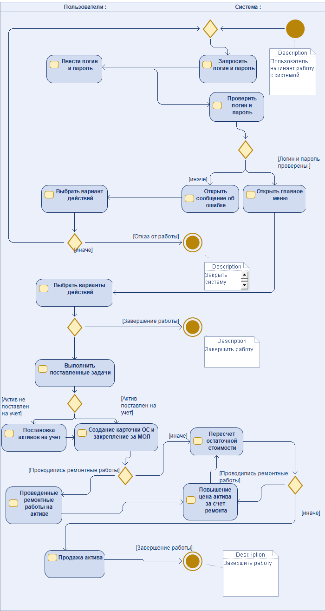

Рисунок 1 - Диаграмма активности управления активами

# **ДИАГРАММА СОСТОЯНИЯ**

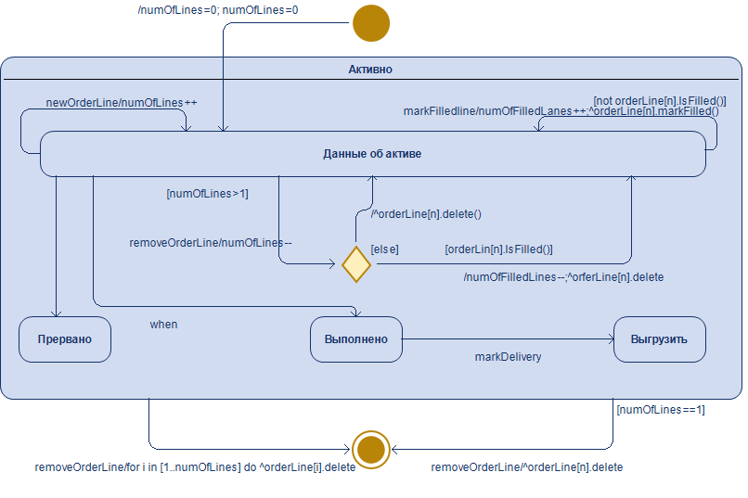

Рисунок 2 - Диаграмма состояния "Данные об активах"

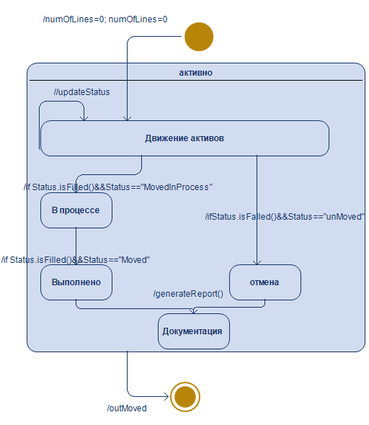

Рисунок 3 - Диаграмма состояния "Движение активов"

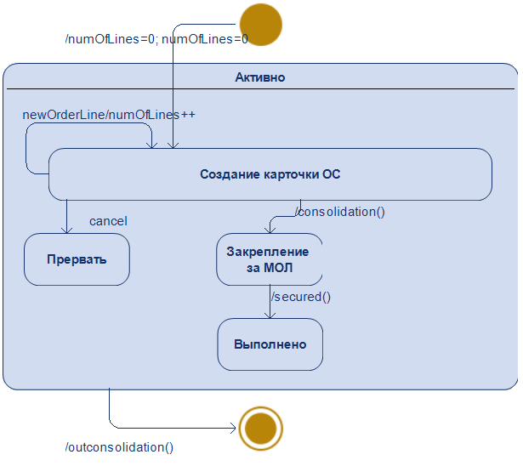

Рисунок 4 - Диаграмма состояния "Создание карточки ОС"